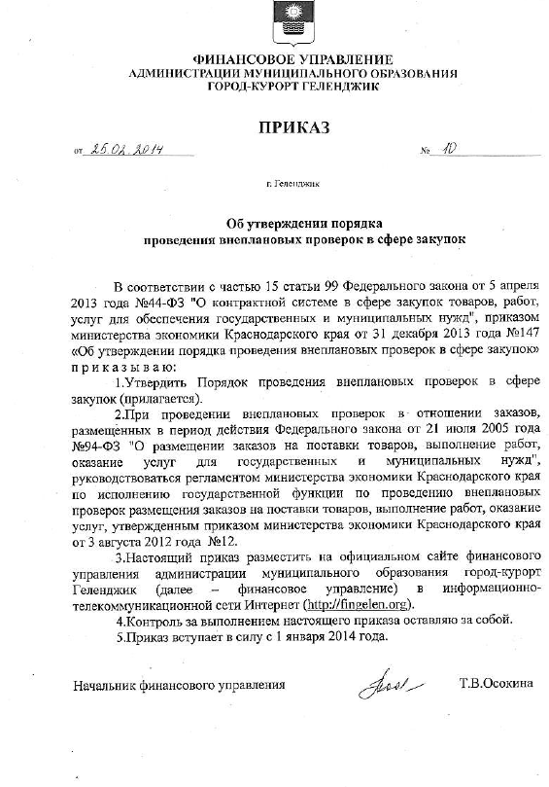

ПРИЛОЖЕНИЕ

УТВЕРЖДЕН
приказом начальника
финансового управления
от 25 февраля 2014 года №10

Порядок проведения
внеплановых проверок в сфере закупок

1.Общие положения

1.1.Настоящим Порядком устанавливается процедура проведения предусмотренных Федеральным законом от 5 апреля 2013 года №44-ФЗ "О контрактной системе в сфере закупок товаров, работ, услуг для обеспечения государственных и муниципальных нужд" (далее - Закон) внеплановых проверок в сфере закупок для муниципальных нужд муниципального образования город-курорт Геленджик (далее – внеплановые проверки).
1.2.Все процедуры по исполнению финансовым управлением внеплановых проверок осуществляются в соответствии с Федеральным законом от 5 апреля 2013 года №44-ФЗ "О контрактной системе в сфере закупок товаров, работ, услуг для обеспечения государственных и муниципальных нужд" (далее - Закон).
1.3.Проведение внеплановых проверок осуществляется в отношении заказчиков, контрактных служб, контрактных управляющих, комиссий по осуществлению закупок и их членов, уполномоченных органов, уполномоченных учреждений при осуществлении закупок для обеспечения нужд муниципального образования (далее именуемые также Субъекты контроля).

2.Порядок осуществления внеплановых проверок

2.1. Исполнение внеплановых проверок включает в себя следующие процедуры:
1) подготовку к проведению внеплановой проверки;
2) проведение внеплановой проверки;
3) оформление внеплановой проверки.
2.2. Внеплановая проверка проводится по следующим основаниям:
1)получение обращения участника закупки либо осуществляющих общественный контроль общественного объединения или объединения юридических лиц с жалобой на действия (бездействие) заказчика, уполномоченного органа, уполномоченного учреждения, специализированной организации, оператора электронной площадки или комиссии по осуществлению закупок, ее членов, должностных лиц контрактной службы, контрактного управляющего. Рассмотрение такой жалобы осуществляется в порядке, установленном главой 6 Закона;
2) поступление информации о нарушении законодательства Российской Федерации и иных нормативных правовых актов о контрактной системе в сфере закупок;
3) истечение срока исполнения ранее выданного предписания.

3.Подготовка к внеплановой проверке

3.1. Решение о проведении внеплановой проверки принимается начальником финансового управления при наличии оснований, предусмотренных частью 15 статьи 99 Закона.
3.2. Внеплановую проверку на основании решения начальника финансового управления проводит сотрудник финансового управления, наделенный в соответствии с должностным регламентом полномочиями по осуществлению контроля в сфере закупок (далее - проверяющий), в сроки, установленные пунктом 4.5 настоящего Порядка.
3.3. В случае если внеплановая проверка осуществляется на основании жалобы участника закупки, по результатам проведения указанной проверки и рассмотрения такой жалобы принимается единое решение.

4.Проведение внеплановой проверки

4.1.Полномочия проверяющего на проведение внеплановой проверки подтверждаются служебным удостоверением и уведомлением о проведении внеплановой проверки, выданным на основании соответствующего решения начальника финансового управления о проведении внеплановой проверки.
4.2. Проверяющий обязан:
докладывать начальнику финансового управления о ходе проведения внеплановой проверки, выявленных нарушениях, обстоятельствах, требующих немедленного реагирования, в том числе о случаях непредставления Субъектом контроля истребованных документов, пояснений и объяснений;
принимать письменные пояснения и объяснения от Субъекта контроля по вопросам, возникающим в ходе внеплановой проверки;
оформить акт по итогам внеплановой проверки в пределах срока, установленного пунктом 4.5 настоящего Порядка.
4.3.Проверяющий при проведении внеплановой проверки вправе запрашивать и получать на основании мотивированного запроса в письменной форме документы и информацию, необходимые для проведения проверки, а также по предъявлении служебного удостоверения и приказа о проведении внеплановой проверки имеет право беспрепятственного доступа в помещения и на территории, которые занимают заказчики, специализированные организации, операторы электронных площадок, для получения документов и информации о закупках.
4.4.В случае если по требованию проверяющего документы (их копии) не могут быть представлены в установленный им срок, Субъект контроля должен до истечения указанного срока представить письменное мотивированное объяснение о причинах неисполнения требования.
4.5.Общий срок подготовки и проведения внеплановой проверки, оформления акта по результатам ее проведения не должен превышать 30 рабочих дней. Указанный срок может быть продлен начальником финансового управления на 30 рабочих дней на основании мотивированной служебной записки проверяющего.

5.Оформление результатов внеплановой проверки

5.1. По результатам внеплановой проверки проверяющий в пределах срока, установленного пунктом 4.5 настоящего Порядка, оформляет акт.
Акт проверки должен содержать:
номер, дату и место составления акта;
основания и предмет проверки;
сведения о нарушении требований законодательства в сфере закупок;
обстоятельства, установленные при проведении проверки;
выводы о наличии (отсутствии) со стороны лиц, действия (бездействие) которых проверяются, нарушений законодательства в сфере закупок, со ссылками на конкретные нормы, нарушение которых было установлено в результате проведения проверки;
выводы о наличии (отсутствии) оснований для возбуждения дела об административном правонарушении.
5.2.Финансовым управлением по результатам проведенной внеплановой проверки принимаются меры по:
1) предупреждению нарушений;
2) устранению выявленных нарушений;
3) привлечению к ответственности в соответствии с действующим законодательством лиц, допустивших нарушения.
5.3.При выявлении в результате проведения внеплановой проверки нарушений законодательства в сфере закупок финансовое управление вправе:
1) выдавать обязательные для исполнения предписания об устранении таких нарушений в соответствии с законодательством Российской Федерации, в том числе об аннулировании определения поставщиков (подрядчиков, исполнителей);
2) обращаться в суд, арбитражный суд с исками о признании осуществленных закупок недействительными в соответствии с Гражданским кодексом Российской Федерации.
5.4.Предписание об устранении нарушения законодательства Российской Федерации или иных нормативных правовых актов о контрактной системе в сфере закупок, выданное финансовым управлением, должно содержать указание на конкретные действия, которые должно совершить лицо, получившее такое предписание. Контракт не может быть заключен до даты исполнения такого предписания.
5.5.Информация о проведении финансовым управлением внеплановых проверок, об их результатах и выданных предписаниях размещается в единой информационной системе в течение 3 рабочих дней с даты выдачи предписания с учетом требований части 2 статьи 112 Закона.
5.6.Предписание подлежит исполнению в установленный в нем срок.
В случае поступления информации о неисполнении выданного предписания финансовое управление вправе применить к не исполнившему такое предписание лицу меры ответственности в соответствии с законодательством Российской Федерации.
5.7.В случае выявления действий (бездействия) проверяемых лиц, содержащих признаки состава административного правонарушения, проверяющий принимает меры по возбуждению дела об административном правонарушении в порядке и по основаниям, предусмотренным КоАП РФ.
5.8. При выявлении в результате проведения внеплановой проверки факта совершения Субъектом контроля действия (бездействия), содержащего признаки состава административного правонарушения, признаки состава преступления, финансовое управление обязано передать в правоохранительные органы информацию о таком факте и (или) документы, подтверждающие такой факт, в течение 2 рабочих дней с даты выявления такого факта.

6.Порядок обжалования действий (бездействия) и решений,
принятых в ходе осуществления внеплановой проверки

Решения, принятые в ходе осуществления внеплановой проверки, могут быть обжалованы в суд или высший исполнительный орган государственной власти Краснодарского края.

7.Контроль за исполнением внеплановых проверок

Контроль за исполнением внеплановых проверок осуществляет начальник финансового управления.

Начальник финансового управления Т.В.Осокина

